CalendarView

Компонент **CalendarView** выводит на экран календарь. Данный элемент доступен для Android 3.0 и выше.

**CalendarView** находится в папке **Time & Date**

Через окно свойств практически ничего нельзя настроить по собственному вкусу. Поэтому следует переключиться в режим редактирования XML-кода и вручную добавить несколько атрибутов для тонкой настройки. Описание всех атрибутов можно взять из [документации](http://developer.android.com/reference/android/widget/CalendarView.html).

<LinearLayout xmlns:android="http://schemas.android.com/apk/res/android"

xmlns:tools="http://schemas.android.com/tools"

android:id="@+id/LinearLayout1"

android:layout_width="match_parent"

android:layout_height="match_parent"

android:orientation="vertical" >

<CalendarView

android:id="@+id/calendarView1"

android:layout_width="match_parent"

android:layout_height="match_parent"

android:onClick="onClick"

android:selectedWeekBackgroundColor="#ff0000"

android:weekNumberColor="#0000ff"

android:weekSeparatorLineColor="#00ff00" />

</LinearLayout>

В данном случае я выбрал цвет для выбранной недели (красный), цвет для номера недели (синий) и цвет для разделителей (зелёный).

Выбранную дату можно отслеживать через метод **setOnDateChangeListener()**:

@Override

public void onCreate(Bundle savedInstanceState) {

super.onCreate(savedInstanceState);

setContentView(R.layout.activity_main);

CalendarView calendarView = (CalendarView) findViewById(R.id.calendarView);

calendarView.setOnDateChangeListener(new OnDateChangeListener() {

@Override

public void onSelectedDayChange(CalendarView view, int year,

int month, int dayOfMonth) {

int mYear = year;

int mMonth = month;

int mDay = dayOfMonth;

String selectedDate = new StringBuilder().append(mMonth + 1)

.append("-").append(mDay).append("-").append(mYear)

.append(" ").toString();

Toast.makeText(getApplicationContext(), selectedDate, Toast.LENGTH_LONG).show();

}

});

}

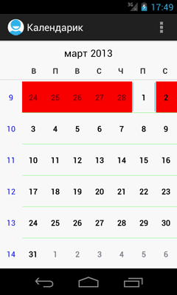

Дополнительное чтение

[prolificinteractive/material-calendarview](https://github.com/prolificinteractive/material-calendarview) - по уверению автора, лучший вариант календаря, чем системный.

[dpreussler/clean-simple-calendar](https://github.com/dpreussler/clean-simple-calendar) - ещё один календарь с настройками.

[roomorama/Caldroid: A better calendar for Android](https://github.com/roomorama/Caldroid) - очень навороченный известный календарь.